TRƯỜNG ĐẠI HỌC NGUYỄN TRÃI
KHOA CÔNG NGHỆ THÔNG TIN VÀ CHUYỂN ĐỔI SỐ
TÀI LIỆU ĐẶC TẢ YÊU CẦU PHẦN MỀM (SRS)
Đề tài 02: Website hệ thống đặt phòng khách sạn/homestay trực tuyến (StayBook)
Học phần: Thực tập chuyên đề + Đồ án 2 (K24CNT1) | Thời gian: 8 tuần
Lịch sử thay đổi tài liệu
Phiên bản | Ngày | Người thực hiện | Nội dung thay đổi
0.1 | 25/10/2026 | Nguyễn sinh bình minh,Lê gia hùng | Bản đặc tả khởi tạo
1.0 | 10/11/2006 | Nguyễn Sinh Bình Minh | Hoàn thiện SRS

GIỚI THIỆU

Lý do chọn đề tài

Mục đích
Tài liệu này mô tả các yêu cầu của hệ thống đặt phòng khách sạn/homestay trực tuyến StayBook. Tài liệu được dùng làm cơ sở để nhóm phân tích, thiết kế, lập trình, kiểm thử và đánh giá sản phẩm. Đối tượng sử dụng tài liệu gồm các thành viên thực hiện dự án, giảng viên hướng dẫn và người đánh giá đồ án.

Phạm vi sản phẩm
StayBook được xây dựng nhằm hỗ trợ khách tìm kiếm khách sạn/homestay, xem thông tin phòng, kiểm tra phòng còn khả dụng và đặt phòng trực tuyến. Hệ thống cũng hỗ trợ nhân viên chăm sóc khách hàng và quản trị viên quản lý thông tin nơi lưu trú, phòng và đơn đặt phòng. Các chức năng dự kiến gồm quản lý nơi lưu trú/phòng, tìm kiếm và xem chi tiết, tài khoản và phân quyền, đặt phòng, xử lý đặt phòng và một số chức năng bổ sung nếu đủ thời gian.
Sản phẩm là ứng dụng web, dự kiến sử dụng ASP.NET Core MVC, SQL Server và ReactJS theo yêu cầu kỹ thuật của học phần. Phạm vi chi tiết được trình bày tại các mục 2 và 3; những chức năng chưa được nhóm thống nhất hoặc vượt quá thời gian thực hiện sẽ không thuộc phạm vi bản đầu.

Thuật ngữ và viết tắt
Thuật ngữ | Giải thích
SRS | Software Requirements Specification – đặc tả yêu cầu phần mềm
FR / NFR | Yêu cầu chức năng / yêu cầu phi chức năng
UC | Use case – ca sử dụng
MVC | Mô hình Model–View–Controller
SPA | Single Page Application – ứng dụng một trang (ReactJS)
API | Giao diện lập trình ứng dụng (REST/JSON)
EF Core | Entity Framework Core – ORM của .NET
MoSCoW | Cách phân ưu tiên: Must, Should, Could, Won’t

Tài liệu tham chiếu
- Đề cương chi tiết của học phần/đề tài DT02 – StayBook (nếu được cung cấp); kế hoạch thực hiện dự án trong 8 tuần; tài liệu phân tích thiết kế hệ thống StayBook được xây dựng trong quá trình thực hiện.
- ISO/IEC/IEEE 29148 – Systems and software engineering – Requirements engineering (tham khảo cách trình bày và quản lý yêu cầu).

MÔ TẢ TỔNG QUAN

Bối cảnh sản phẩm
StayBook là ứng dụng web cho phép khách hàng tìm kiếm và đặt phòng khách sạn/homestay, đồng thời hỗ trợ nhân viên và quản trị viên quản lý thông tin lưu trú và đơn đặt phòng.
Hệ thống dự kiến gồm các thành phần:
- Giao diện web dự kiến gồm các thành phần:
- Giao diện quản lý dành cho nhân viên và quản trị viên
- Phần xử lý nghiệp vụ ở phía máy chủ
- Cơ sở dữ liệu quan hệ để lưu thông tin người dùng , nơi lưu trú , phòng và đơn đặt phòng
- Các API phục vụ việc trao đổi dữ liệu giữa giao diện và hệ thống.
Công nghệ dự kiến là ASP.NET Core MVC, hệ quản trị cơ sở dữ liệu SQL Server và ReactJS theo yêu cầu kỹ thuật của học phần. Công nghệ và kiến trúc cụ thể sẽ được nhóm thống nhất trước khi triển khai.

Các nhóm người dùng
Tác nhân | Mô tả | Phân hệ sử dụng chính
Khách | Người chưa đăng nhập ; có thể xem và tìm kiếm nơi lưu trú, xem thông tin chung và giá phòng được công khai | Tìm kiếm và xem nơi lưu trú
Khách hàng | Người dùng đã đăng ký hoặc đăng nhập hệ thống. Thực hiện đặt phòng và theo dõi các đơn thuộc tài khoản của mình | Tài khoản ,đặt phòng , lịch sử đặt phòng
Nhân viên chăm sóc khách hàng | Người được cấp quyền hỗ trợ khách hàng , xem thông tin đặt phòng và xử lý yêu cầu theo quy tắc được phân quyền | Quản lý và xử lý đặt phòng
Quản trị viên | Quản lý thông tin lưu trú , phòng , giá , tài khoản và quyền truy cập | Quản lý nơi lưu trú , phòng . Tài khoản và phân quyền , thống kê

Môi trường vận hành
Thành phần | Yêu cầu
Máy chủ | Windows/Linux chạy ASP.NET Core (Kestrel, IIS hoặc Docker)
Cơ sở dữ liệu | MySQL 8 hoặc SQL Server 2019 trở lên, mã hóa ký tự UTF-8
Trình duyệt | Chrome, Edge, Firefox bản mới; hiển thị tốt trên màn hình máy tính, máy tính bảng và điện thoại
Mạng | Kết nối HTTP/HTTPS; các dịch vụ ngoài dùng bản thử nghiệm (sandbox)
Ngôn ngữ | Giao diện chính bằng tiếng việt

Ràng buộc và giả định
- Thời gian thực hiện 8 tuần, nhóm gồm 5 sinh viên;
- Công nghệ dự kiến: HTML5, CSS3, JavaScript, jQuery, Bootstrap, ReactJS, ASP.NET Core MVC, SQL Server.
- Dữ liệu phát triển và kiểm thử là dữ liệu mẫu
- Dịch vụ thanh toán trực tuyến,email hoặc dịch vụ ngoài chỉ triển khai nếu được chọn trong phạm vi và dùng môi trường thử nghiệm
- Hệ thống phải kiểm tra tình trạng phòng theo khoảng ngày yêu cầu và xác minh lại ở máy chủ khi xác nhận đặt phòng.
- Người dùng chỉ được truy cập các chức năng và dữ liệu phù hợp với vai trò được cấp .
- Mức ưu tiên và tuần dự kiến trong mục 3 là đề xuất ban đầu , nhóm sẽ cập nhật sau khi ra soát khả năng thực hiện và xin ý kiến giảng viên

YÊU CẦU CHỨC NĂNG
Quy ước mức ưu tiên: Must – bắt buộc để nghiệm thu; Should – nên có; Could – làm khi còn thời gian. Cột “Tuần” là tuần dự kiến hoàn thành theo kế hoạch.

Quản ls khách sạn/homestay và quản lý phòng
Tác nhân chính: Quản trị viên.
Mã | Mô tả yêu cầu | Ưu tiên | Tuần
FR-1.1 | Hệ thống cho phép quản lý danh mục phòng (thêm, sửa, xóa mềm). | Must | 4
FR-1.2 | Hệ thống cho phép quản lý thông tin phòng, bao gồm tên phòng, loại phòng, nơi lưu trú ,hình ảnh, sức chứa và tiện nghi. | Must | 4
FR-1.3 | Hệ thống cho phép quản lý giá phòng, trạng thái phòng, xem đánh giá khách hàng. | Should | 4
FR-1.4 | Hệ thống cho phép tìm kiếm và lọc phòng theo loại phòng, giá, thời gian giờ/ngày, sức chứa. | Could | 4
FR-1.5 | Hệ thống cho phép xem báo cáo doanh thu từ hoạt động đặt phòng theo khoảng thời gian | Should | 4

Tìm kiếm và xem thông tin
Tác nhân chính: Khách.
Mã | Mô tả yêu cầu | Ưu tiên | Tuần
FR-2.1 | Hệ thống cho phép khách xem trang chủ và danh sách phòng có phân trang. | Must | 4
FR-2.2 | Hệ thống cho phép khách tìm kiếm, lọc phòng theo địa điểm, giá, loại phòng và sức chứa. | Must | 4
FR-2.3 | Hệ thống cho phép khách xem chi tiết phòng, bao gồm hình ảnh, tiện nghi, giá phòng và đánh giá của khách hàng. | Should | 4
FR-2.4 | Hệ thống cho phép khách kiểm tra tình trạng phòng trống theo ngày nhận phòng và trả phòng. | Could | 4
FR-2.5 | Hệ thống cho phép khách sắp xếp danh sách phòng theo giá và mức độ đánh giá | Could | 4

Đặt phòng và quản lý đặt phòng cá nhân
Tác nhân chính: Khách hàng.
Mã | Mô tả yêu cầu | Ưu tiên | Tuần
FR-4.1 | Chọn ngày nhân phòng, ngày trả phòng, số khách và số lượng phòng phù hợp. | Must | 4
FR-4.2 | Kiểm tra phòng còn khả dụng trong toàn bộ khoảng ngày khách yêu cầu. | Must | 4
FR-4.3 | Tính tổng giá dự kiến ở phía máy chủ dựa trên giá, số đêm và số lượng phòng. | Must | 4
FR-4.4 | Tạo đơn đặt phòng khi dữ liệu hợp lệ và phòng còn khả dụng, lưu mã đặt phòng và thông tin cần thiết. | Must | 4
FR-4.5 | Xem chi tiết và lịch sử đặt phòng thuộc tài khoản của khách hàng. | Must | 4

Xử lý đặt phòng cho nhân viên / quản trị viên
Tác nhân chính: Nhân viên chăm sóc Khách hàng, Quản trị viên.
Mã | Mô tả yêu cầu | Ưu tiên | Tuần
FR-4.6 | Hệ thống cho phép nhân viên chăm sóc khách hàng và quản trị viên xem danh sách đặt phòng quyền được cấp | Must | 4
FR-4.7 | Hệ thống cho phép xem chi tiết đơn đặt phòng , bao gồm thông tin khách hàng, phòng đã đặt , ngày nhận phòng , ngày trả phòng và trạng thái đặt phòng | Must | 4
FR-4.8 | Hệ thống cho phép nhân viên chăm sóc khách hàng hỗ trợ tạo đơn đặt phòng thay mặt khách hàng khi được yêu cầu. Thông tin đặt phòng phải được kiểm trai hợp lệ trước khi lưu | Should | 4
FR-4.9 | Hệ thống cho phép nhân viên cập nhật trạng thái xử lý đơn đặt phòng | Must | 4
FR-4.10 | Hệ thống cho phép nhân viên quản lý thông tin nhận phòng và trả phòng thực tế của khách hàng | Must | 4-6
FR-4.11 | Hệ thống không cho phép đặt 1 phòng trong cùng 1 thời gian

Thanh toán
Tác nhân chính: Khách hàng ,Nhân viên , Quản trị viên
Mã | Mô tả yêu cầu | Ưu tiên | Tuần
FR-5.1 | Ghi nhận phương thức và trạng thái thanh toán của đơn đặt phòng | Should | 4
FR-5.2 | Tích hợp 1 cổng thành toán ở chế độ thử nghiệm nếu được yêu cầu trong phạm vi chính thức | Could | 4
FR-4.3 | Lưu mã giao dịch , không lưu thông tin của người thanh toán | Should | 4

Tài khoản và phân quyền
Tác nhân chính: Khách hàng,Quản trị viên.
FR-6.1 | Đăng ký và đăng nhập tài khoản | Must | 3
FR-6.2 | Kiểm tra quyền truy cập ở phía máy chủ theo vai trò | Must | 3
FR-6.3 | Chon phép khách hàng xem/cập nhật thông tin hồ sơ cơ bản | Should | 6
FR-6.4 | Cho phép quản trị viên quản lý tài khoản và gán vai trò | Should | 6

Quy tắc nghiệp vụ
Mã | Quy tắc
BR-01 | Ngày trả phòng phải sau ngày nhận phòng
BR-02 | Số khách không được vượt sức chứa của loại phòng hoặc phòng đã chọn
BR-03 | Chỉ xác nhận đặt phòng khi còn khả dụng toàn bộ khoảng ngày yêu cầu
BR-04 | Hệ thống phải kiểm tra lại khả dụng khi xác nhận đặt phòng để hạn chế 2 khách đặt trùng cùng 1 phòng
BR-05 | Khách hàng chỉ được xem hoặc thao tác với các đơn thuộc tài khoản của mình, nhân viên/quản trị viên chỉ thao tác trong phạm vi quyền truy cập
BR-06 | Chỉ cho phép chuyển trạng thái đặt phòng theo các bước nghiệp vụ hợp lệ
BR-07 | Quản trị viên không được xem mật khẩu của khách
BR-08 | Môi khách hàng chỉ được gửi 1 đánh giá cho mỗi nơi lưu trú
BR-09 | Các phòng thuộc cùng 1 đơn đặt phòng phải thuộc cùng 1 nơi lưu trú
BR-10 | - Mỗi người dùng chỉ được tạo 1 đánh giá cho mỗi nơi lưu trú  - Người dùng được phép chỉnh sửa diểm đánh giá và nội dung đã đăng  - Khi chỉnh sửa hệ thống cập nhật bản ghi hiện tại  - Người dùng chỉ được chỉnh sửa đánh giá của chính mình  - Khách hàng đã đặt phòng và thanh  - Khách chỉ được đánh giá nơi lưu trú khi đã hoàn thành nơi lưu trú (đã check out)

ĐẶC TẢ USE CASE CHÍNH

UC-M1: Quản lý khách sạn và quản lý phòng
Mã use case | UC-M1
Tên | Quản lý khách sạn và phòng
Tác nhân | Quản trị viên
Tiền điều kiện | Đăng nhập với vai trò là Quản trị viên
Luồng chính | 1. Khi người dùng đăng nhập với vai trò quản trị viên thành công thì sẽ chuyển sang trang web quản lý .  2. Hệ thống hiển thị quản lý phòng , khách hàng , đơn đặt phòng , doanh thu , nhân viên, giờ làm của từng nhân viên , xem đánh giá phòng.
Luồng thay thế/ngoại lệ | A1. Nhân viên, khách hàng ko có quyền , hệ thống từ chối thao tác
Hậu điều kiện | Quản trị viên sẽ thấy Doanh thu ở dashboard và từng mục quản lý bên cạnh
Quy tắc liên quan | Xem mục 3.7 (Quy tắc nghiệp vụ)

UC-M2: Đặt phòng và quản lý đặt phòng cá nhân
Mã use case | UC-M2
Tên | Quản lý đặt phòng
Tác nhân | Khách hàng
Tiền điều kiện | Đã đăng nhập và điền đầy đủ thông tin.
Luồng chính | 1. Đăng nhập tài khoản rồi về trang chủ  2. Khách xem phòng và ấn vô phòng  3.Hệ thống hiển thị chi tiết thông tin của phòng S  4. Nếu khách ấn đặt phòng thì sẽ chuyển sang quản lý phòng cho khách.
Luồng thay thế/ngoại lệ | A1. Hệ thống sẽ kiểm tra tài khoản mật khẩu khách nếu sai thì bắt nhập lại  A2. Hệ thống kiểm tra phòng , phòng đã hết thì không hiển thị lên trang chủ  A3. Kiểm tra thông tin tuổi và sđt của khách mới được đặt phòng
Hậu điều kiện | Trong quản lý tài khoản phần quản lý đặt phòng sẽ có thông tin về phòng khách đặt
Quy tắc liên quan | Xem mục 3.7 (Quy tắc nghiệp vụ)

UC-M3: Tìm kiếm và xem thông tin
Mã use case | UC-M3
Tên | Tìm kiếm và xem thông tin
Tác nhân | Khách hàng
Tiền điều kiện | Hệ thống có dữ liệu phòng và thông tin liên quan.
Luồng chính | 1. Khách truy cập trang chủ và xem danh sách phòng  2. Hệ thống hiển thị danh sách phòng có phân trang.  3. Khách nhập từ khóa hoặc chọn bộ lọc theo địa điểm, giá, loại phòng và sức chứa.  4. Hệ thống tìm kiếm và hiển thị danh sách phòng phù hợp.  5. Khách chọn phòng muốn xem chi tiết.  6. Hệ thống hiển thị hình ảnh, tiện nghi, giá phòng và đánh giá.  7. Khách có thể kiểm tra tình trạng phòng trống theo ngày nhận và trả phòng, hoặc sắp xếp theo giá và đánh giá.
Luồng thay thế/ngoại lệ | A1. Không tìm thấy phòng phù hợp: hệ thống thông báo không có kết quả.  A2. Không có phòng trống trong khoảng thời gian đã chọn: hệ thống thông báo tình trạng phòng.  A3. Dữ liệu phòng không tải được: hệ thống thông báo lỗi.
Hậu điều kiện | Khách xem được danh sách phòng hoặc thông tin chi tiết phòng theo nhu cầu.
Quy tắc liên quan | Xem mục 3.7 (Quy tắc nghiệp vụ)

UC-M4: Xử lý đặt phòng cho nhân viên/quản trị viên
Mã use case | UC-M4
Tên | Xử lý đặt phòng cho nhân viên/quản trị viên
Tác nhân | Nhân viên chăm sóc khách hàng, Quản trị viên
Tiền điều kiện | Nhân viên hoặc quản trị viên đã đăng nhập và có quyền xử lý đặt phòng.
Luồng chính | 1. Nhân viên/quản trị viên truy cập chức năng xử lý đặt phòng.  2. Hệ thống hiển thị danh sách đặt phòng.  3. Nhân viên chọn khách hàng và nhập ngày nhận phòng, ngày trả phòng, số khách và số lượng phòng.  4. Hệ thống kiểm tra dữ liệu và tình trạng phòng trong toàn bộ khoảng ngày yêu cầu.  5. Hệ thống tính tổng giá dự kiến dựa trên giá phòng, số đêm và số lượng phòng.  6. Nhân viên xác nhận tạo đơn đặt phòng.  7. Hệ thống kiểm tra lại khả dụng, ngăn đặt trùng, lưu đơn đặt phòng và mã đặt phòng.  8. Nhân viên có thể xem chi tiết, lịch sử hoặc hủy đặt phòng nếu đáp ứng điều kiện.
Luồng thay thế/ngoại lệ | A1. Ngày nhận phòng hoặc ngày trả phòng không hợp lệ: hệ thống thông báo lỗi.  A2. Số khách vượt sức chứa: hệ thống yêu cầu điều chỉnh.  A3. Phòng không còn khả dụng: hệ thống thông báo và yêu cầu chọn phòng khác.  A4. Phát hiện đặt phòng xung đột khi xác nhận: hệ thống từ chối lưu đơn.  A5. Đơn không đủ điều kiện hủy: hệ thống thông báo không thể hủy.
Hậu điều kiện | Đơn đặt phòng được lưu với mã đặt phòng nếu dữ liệu hợp lệ; hoặc hệ thống giữ nguyên dữ liệu nếu thao tác thất bại.
Quy tắc liên quan | Xem mục 3.7 (Quy tắc nghiệp vụ)

YÊU CẦU DỮ LIỆU
Các thực thể dữ liệu chính của StayBook được đề xuất trong bảng dưới đây. Danh sách và thuộc tính sẽ được rà soát, thống nhất qua ERD ở tuần 2; kiểu dữ liệu, khóa chính, khóa ngoại và ràng buộc chi tiết được trình bày trong tài liệu phân tích thiết kế.

Thực thể | Mô tả | Thuộc tính chính
NguoiDung | Lưu thông tin tài khoản và thông tin cơ bản của khách hàng | MaNguoiDung(PK),HoTen, Email,SoDT,MatKhauHash,TrangThaiHoatDong,VaiTro
NoiLuuTru | Lưu thông tin khách sạn hoặc homestay được đăng trên hệ thống. | MaNoiLuuTru(PK),TenNoiLuuTru, LoaiHinh, DiaChi, MoTa, TrangThaiHoatDong
HinhAnhNoiLuuTru | Lưu hình ảnh của khách sạn hoặc homestay | MaHinhAnh(PK), MaNoiLuuTru(FK),DuongDanAnh,LaAnhDaiDien
LoaiPhong | Lưu thông tin các loại phòng thuộc một nơi lưu trú | MaLoaiPhong(PK),MaNoiLuuTru(FK), TenLoaiPhong, MoTa, SucChua, GiaCoBan
Phong | Lưu thông tin từng phòng cụ thể | MaPhong(PK),MaLoaiPhong(FK), SoPhong, TrangThaiPhong
TienNghi | Lưu danh sách tiện nghi có trong phòng | MaTienNghi(PK),TenTienNghi, MoTa
LoaiPhong_TienNghi | Liên kết loại phòng với các tiện nghi tương ứng | MaLoaiPhong(PK,FK), MaTienNghi(PK,FK)
DatPhong | Lưu thông tin đơn đặt phòng của khách hàng | MaDatPhong(PK),MaNguoiDung(FK),NgayNhanPhong,NgayTraPhong,SoLuongKhach,TongTien,TrangThaiDatPhong,NgayTao
ChiTietDatPhong | Lưu thông tin phòng được đặt trong từng đơn đặt phòng | MaDatPhong(PK,FK), MaPhong(PK,FK), GiaMoiDem,TrangThaiNhanPhong,TrangThaiTraPhong,NgayCheckInThucTe,NgayCheckOutThucTe
ThanhToan | Lưu thông tin thanh toán của đơn đặt phòng | MaThanhToan(PK),MaDatPhong(FK),PhuongThucThanhToan,SoTien,TrangThaiThanhToan,MaGiaoDich,NgayThanhToan,UNIQUE(MaDatPhong)
DanhGia | Lưu điểm đánh giá và nhận xét của khách hàng về nơi lưu trú | MaDanhGia(PK),MaNguoiDung(FK),MaNoiLuuTru(FK),DiemDanhGia,NoiDung,NgayTao,UNIQUE(MaNguoiDung,MaNoiLuuTru)

YÊU CẦU PHI CHỨC NĂNG
Mã | Nhóm | Yêu cầu
NFR-01 | Hiệu năng | Trong điều kiện kiểm thử thông thường với dữ liệu mẫu khoảng 1.000 bản ghi phòng/nơi lưu trú, các trang danh sách và tìm kiếm nên phản hồi trong khoảng 3 giây.
NFR-02 | Bảo mật | Mật khẩu phải được xử lý bằng cơ chế băm an toàn của ASP.NET Core Identity; không lưu hoặc hiển thị mật khẩu dạng văn bản thuần. Dữ liệu đầu vào phải được kiểm tra ở phía máy chủ.
NFR-03 | Phân quyền | Các chức năng quản trị và xử lý đặt phòng phải kiểm tra quyền ở phía máy chủ. Khách hàng chỉ được xem hoặc thao tác với đặt phòng thuộc tài khoản của mình.
NFR-04 | Tính dùng được | Giao diện sử dụng tiếng Việt, hiển thị phù hợp trên máy tính ; biểu mẫu cần thông báo rõ khi dữ liệu thiếu hoặc không hợp lệ.
NFR-05 | Độ tin cậy | Khi tạo đặt phòng, hệ thống phải kiểm tra lại phòng trống ở phía máy chủ. Các thao tác ghi liên quan đến đơn đặt phòng cần bảo đảm dữ liệu nhất quán, sử dụng transaction khi cần.
NFR-06 | Khả năng bảo trì | Mã nguồn cần được tổ chức rõ ràng theo phần giao diện, xử lý nghiệp vụ và truy cập dữ liệu; tên lớp, phương thức và biến cần thống nhất, dễ hiểu.
NFR-07 | Xử lý lỗi và ghi log | Khi xảy ra lỗi, hệ thống hiển thị thông báo dễ hiểu cho người dùng và ghi lại thông tin cần thiết để nhóm kiểm tra; không hiển thị thông tin kỹ thuật nhạy cảm.
NFR-08 | Thanh toán (nếu triển khai) | Nếu tích hợp cổng thanh toán thử nghiệm, hệ thống không lưu số thẻ hoặc thông tin bảo mật của thẻ; chỉ lưu mã giao dịch, phương thức và trạng thái thanh toán cần thiết.

YÊU CẦU GIAO DIỆN

Giao diện người dùng
- Giao diện sử dụng tiếng Việt, có bố cục và cách trình bày thống nhất giữa các trang của hệ thống.
- Giao diện cần hiển thị phù hợp trên máy tính, máy tính bảng và điện thoại.
- Trang dành cho khách hiển thị danh sách khách sạn/homestay, ô tìm kiếm theo địa điểm, ngày nhận phòng, ngày trả phòng và số lượng khách; hỗ trợ lọc theo các tiêu chí đã được triển khai.
- Trang chi tiết nơi lưu trú hiển thị tên, địa chỉ, hình ảnh, mô tả, tiện nghi, loại phòng, sức chứa và giá phòng. Thông tin đánh giá chỉ hiển thị khi chức năng đánh giá được triển khai.
- Biểu mẫu đặt phòng hiển thị ngày nhận/trả phòng, số khách, thông tin phòng đã chọn và tổng giá dự kiến; hệ thống thông báo rõ khi dữ liệu không hợp lệ hoặc phòng không còn khả dụng.
- Khách hàng có thể xem danh sách và chi tiết các đơn đặt phòng thuộc tài khoản của mình; chức năng hủy chỉ được hiển thị hoặc cho phép thực hiện khi đơn đáp ứng điều kiện hủy.
- Trang quản trị cho phép người có quyền quản lý thông tin nơi lưu trú, loại phòng, phòng, giá và tiện nghi. Trang nhân viên hiển thị danh sách đặt phòng và các thao tác được phép theo vai trò.
- Các biểu mẫu phải kiểm tra dữ liệu đầu vào và hiển thị thông báo thành công hoặc lỗi bằng ngôn ngữ dễ hiểu. Các danh sách dài cần có tìm kiếm, lọc hoặc phân trang khi phù hợp.
- Dashboard doanh thu hoặc thống kê chỉ được triển khai nếu chức năng báo cáo được nhóm lựa chọn trong phạm vi chính thức.

Giao diện lập trình (API)
Phương thức | Đường dẫn | Mô tả | Vai trò
GET | /api/accommodations?location=&checkIn=&checkOut=&guests= | Lấy danh sách và tìm kiếm nơi lưu trú theo điều kiện. | Khách, Khách hàng
GET | /api/accommodations/{id}; /api/accommodations/{id}/room-types | Xem chi tiết nơi lưu trú và danh sách loại phòng, sức chứa, giá cơ bản. | Khách, Khách hàng
GET | /api/rooms/availability?roomTypeId=&checkIn=&checkOut=&guests= | Kiểm tra phòng còn khả dụng trong khoảng ngày yêu cầu | Khách, Khách hàng
POST | /api/bookings | Tạo đơn đặt phòng sau khi kiểm tra dữ liệu và tình trạng phòng. | Khách hàng
GET | /api/bookings/my; /api/bookings/{id} | Xem lịch sử và chi tiết đặt phòng; chỉ truy cập đơn thuộc tài khoản hoặc theo quyền được cấp. | Khách hàng; Nhân viên; Quản trị viên theo quyền
POST | /api/bookings/{id}/cancel | Gửi yêu cầu hủy đặt phòng nếu đơn đáp ứng điều kiện hủy. | Khách hàng có đơn; Nhân viên/Quản trị viên theo quyền

Giao diện với hệ thống bên ngoài
- Cổng thanh toán thử nghiệm
- SMTP gửi email xác nhận (dùng MailKit hoặc SMTP thử nghiệm)

TIÊU CHÍ NGHIỆM THU
Tiêu chí | Cách kiểm tra | Mức đạt
Hoàn thành chức năng | Đối chiếu bảng FR (mục 3) trên bản demo | 100% mức Must; tối thiểu 70% mức Should
Luồng nghiệp vụ chính | Chạy đầu-cuối hai use case ở mục 4 theo kịch bản | Đúng kết quả, dữ liệu nhất quán
Phân quyền | Thử truy cập chức năng/dữ liệu không thuộc quyền | Bị từ chối đúng cách, không lộ dữ liệu
Chất lượng dữ liệu | Kiểm tra các quy tắc nghiệp vụ ở mục 3 | Không vi phạm quy tắc nào
Phi chức năng | Đối chiếu mục 6 | Đạt các yêu cầu nêu
Tài liệu và mã nguồn | Rà soát SRS, PTTK, README, lịch sử commit | Đầy đủ, nhất quán, chạy được theo hướng dẫn

Phân tích Use case

Tổng quan use case
Use Case (ca sử dụng) là phương pháp mô tả các chức năng của hệ thống thông qua sự tương tác giữa người dùng (Actor) và hệ thống. Trong dự án StayBook, biểu đồ Use Case được sử dụng để thể hiện các chức năng mà từng nhóm người dùng có thể thực hiện, đồng thời xác định phạm vi quyền hạn của mỗi nhóm.

Việc phân tích Use Case giúp nhóm phát triển hiểu rõ các yêu cầu nghiệp vụ, làm cơ sở cho quá trình thiết kế giao diện, xây dựng cơ sở dữ liệu, lập trình và kiểm thử hệ thống.

Hệ thống StayBook có bốn nhóm tác nhân chính: Khách vãng lai, Khách hàng, Nhân viên chăm sóc khách hàng và Quản trị viên. Mỗi tác nhân được cấp quyền sử dụng các chức năng tương ứng với vai trò của mình.

Xác định tác nhân

Khách vãng lai
Mô tả:
Khách vãng lai là người truy cập vào hệ thống StayBook nhưng chưa đăng nhập hoặc chưa có tài khoản. Đây là tác nhân có thể sử dụng các chức năng công khai của hệ thống nhằm tìm hiểu và tham khảo thông tin về các nơi lưu trú.

Các chức năng có thể thực hiện:
- Truy cập trang chủ của hệ thống
- Tìm kiếm nơi lưu trú
- Xem danh sách các nơi lưu trú
- Xem thông tin chi tiết nơi lưu trú
- Xem thông tin phòng và giá phòng .
- Đăng ký tài khoản
- Đăng nhập vào hệ thống

Giới hạn quyền truy cập:
Khách vãng lai chỉ được sử dụng các chức năng dành cho người chưa đăng nhập. Để thực hiện các chức năng yêu cầu xác thực như đặt phòng, thanh toán hoặc gửi đánh giá, người dùng cần đăng nhập vào hệ thống.

Khách hàng
Mô tả:
Khách hàng là người đã đăng ký tài khoản và đăng nhập thành công vào hệ thống StayBook. Đây là tác nhân trực tiếp sử dụng các chức năng đặt phòng và quản lý thông tin đặt phòng cá nhân.

Các chức năng có thể thực hiện :
- Đăng nhập và quản lý thông tin tài khoản theo quyền được cấp
- Tìm kiếm và xem thông tin lưu trú
- Xem thông tin chi tiết phòng , giá phòng và tiện nghi
- Kiểm tra tình trạng phòng theo ngày nhận phòng và ngày trả phòng
- Lựa chọn phòng và thực hiện đặt phòng
- Xem chi tiết và lịch sự đặt phòng của tài khoản
- Hủy đặt phòng khi đáp ứng điều kiện hủy
- Theo dỏi thông tin và trạng thái thanh toán
- Gửi đánh giá về nơi lưu trú khi đáp ứng điều kiện của hệ thống

Giới hạn quyền truy cập:
Khách hàng chỉ được xem và thao tác với các đơn đặt phòng thuộc tài khoản của mình. Các chức năng quản lý hệ thống và xử lý đặt phòng dành cho nhân viên, quản trị viên không thuộc quyền hạn của khách hàng.

Chăm sóc nhân viên khách hàng
Mô tả:
Nhân viên chăm sóc khách hàng là người được cấp tài khoản và quyền truy cập vào hệ thống StayBook để hỗ trợ khách hàng, theo dõi thông tin và xử lý các đơn đặt phòng theo phạm vi quyền hạn được cấp.
Các chức năng có thể thực hiện :
- Đăng nhập vào hệ thống
- Xem danh sách đơn đặt phòng
- Hỗ trợ tạo đơn đặt phòng cho khách hàng
- Kiểm tra tình trạng phòng theo khoảng thời gian yêu cầu
- Hỗ trợ xác nhận quá trính nhận phòng và trả phòng
- Ghi nhận thông tin thanh toán theo chức năng được phân quyền

Giới hạn quyền truy cập:
Nhân viên chỉ được thực hiện các chức năng thuộc phạm vi quyền hạn được cấp.Nhân viên không có toàn quyền quản lý tài khoản, phân quyền và cấu hình hệ thống như quản trị viên.

Quản trị viên
Mô tả :
Quản trị viên là người có quyền quản lý và giám sát hoạt động của hệ thống StayBook. Đây là tác nhân có phạm vi quyền hạn cao nhất, chịu trách nhiệm quản lý thông tin nơi lưu trú, phòng, tài khoản và các hoạt động quản trị hệ thống.

Các chức năng có thể thực hiện :
- Đăng nhập vào hệ thống quản trị
- Quản lý thông tin khách sạn và homestay
- Quản lý danh mục và thông tin phòng
- Quản lý loại phòng , giá phòng và tiện nghi
- Quản lý thông tin tài khoản người dùng
- Phân quyền cho các nhóm người dùng
- Xem và quản lý thông tin đơn đặt phòng
- Theo dõi thông tin đánh giá của khách hàng
- Xem báo cáo doanh thu theo khoảng thời gian

Giới hạn quyền truy cập:
Quản trị viên được phép thực hiện các chức năng quản trị hệ thống theo phạm vi thiết kế. Tuy nhiên, mật khẩu của người dùng phải được bảo vệ bằng cơ chế xử lý an toàn và không được hiển thị dưới dạng văn bản thuần.

Biểu đồ Use case tổng quát
Biểu đồ Use Case tổng quát thể hiện mối quan hệ giữa bốn nhóm tác nhân chính và các chức năng của hệ thống StayBook. Thông qua biểu đồ, nhóm có thể xác định phạm vi chức năng của từng tác nhân và mối tương tác giữa người dùng với hệ thống.

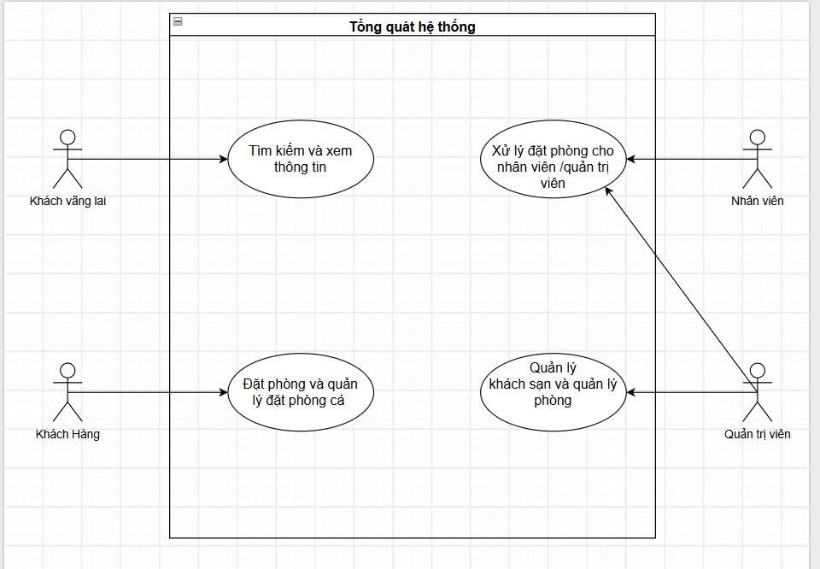Hình 2.1 : Biểu đồ tổng quát của hệ thống StayBook

Biểu đồ Use Case phân rã theo tác nhân
Để làm rõ các chức năng mà từng nhóm người dùng có thể thực hiện, hệ thống được phân rã thành các biểu đồ Use Case theo từng tác nhân.

Biểu đồ Use Case của Khách vãng lai
Biểu đồ mô tả các chức năng công khai mà khách vãng lai có thể sử dụng khi truy cập hệ thống mà chưa đăng nhập, bao gồm tìm kiếm, xem thông tin nơi lưu trú, xem thông tin phòng và đăng ký hoặc đăng nhập tài khoản.
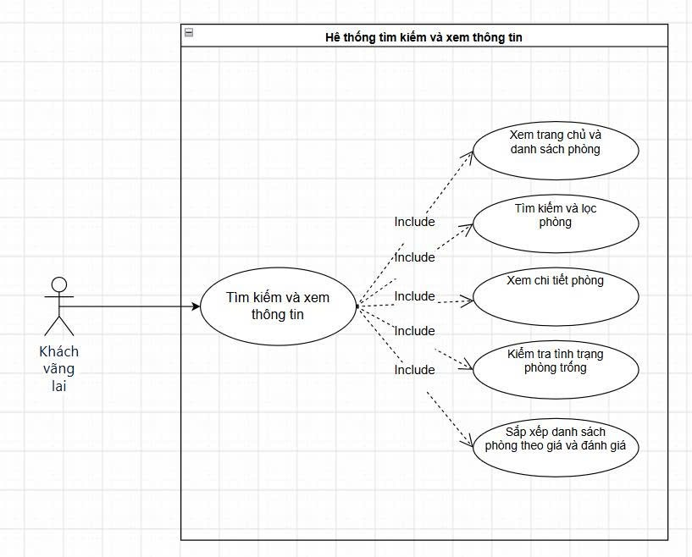Hình 2.2 Biểu đồ Use Case của khách vãng lai

Biểu đồ Use Case của Khách hàng
Biểu đồ thể hiện các chức năng dành cho khách hàng đã đăng nhập, tập trung vào việc tìm kiếm, lựa chọn phòng, đặt phòng, quản lý đơn đặt phòng cá nhân, thanh toán và gửi đánh giá về nơi lưu trú.
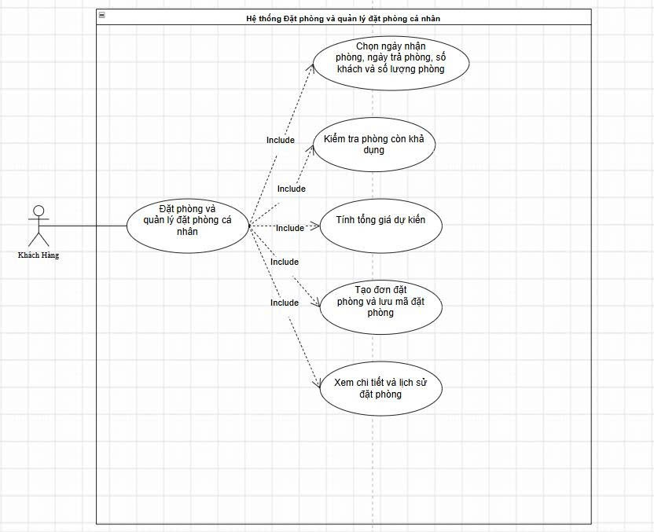
Hình 2.3 Biểu đồ Use Case của Khách hàng

Biểu đồ Use Case của Nhân viên chăm sóc khách hàng
Biểu đồ mô tả các chức năng hỗ trợ nghiệp vụ của nhân viên, bao gồm xem thông tin đặt phòng, hỗ trợ tạo và xử lý đơn đặt phòng, kiểm tra tình trạng phòng và xác nhận quá trình nhận phòng, trả phòng theo quyền được cấp.

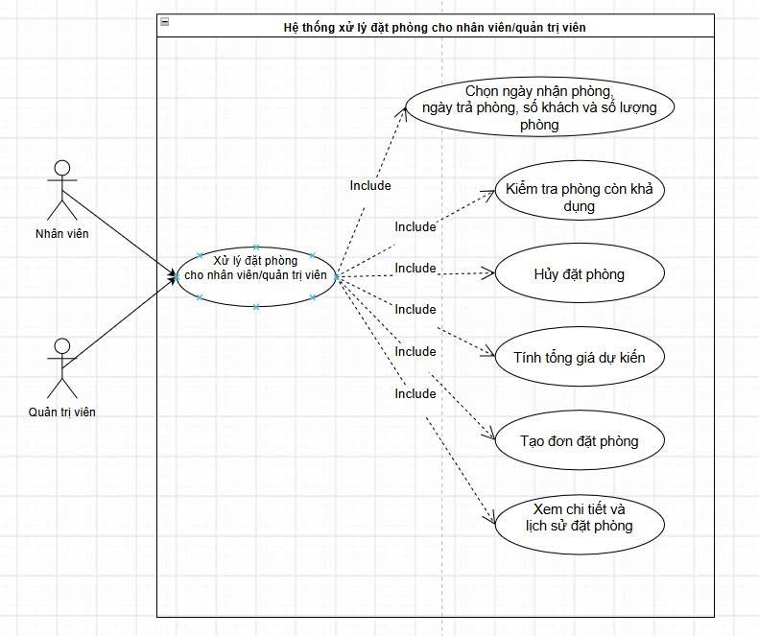
Hình 2.4 Biểu đồ Use Case của nhân viên chăm sóc khách hàng

Biểu đồ Use Case của Quản trị viên
Biểu đồ thể hiện các chức năng quản trị hệ thống, bao gồm quản lý nơi lưu trú, phòng, tài khoản, phân quyền, đơn đặt phòng và theo dõi các thông tin quản lý liên quan.

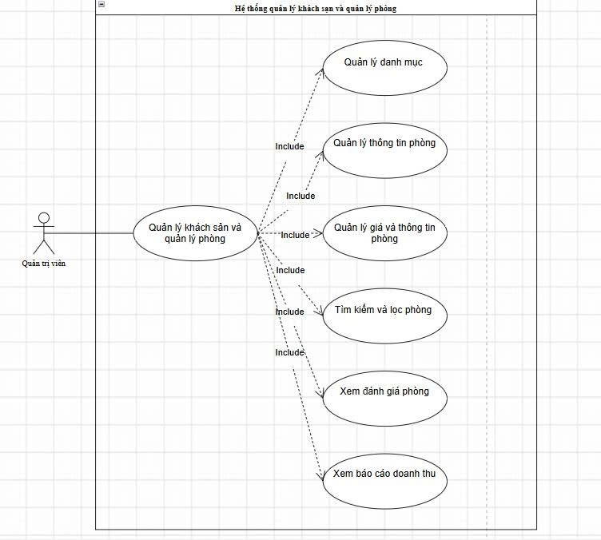
Hình 2.5 Biểu đồ Use Case của quản trị viên

